北方町病児保育事業委託施設

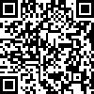

予約サイト QRコード
― 病児保育とは ―
「病児保育」とは、お子さまが病気または病気のピークが過ぎても集団で保育等ができないため自宅療養が必要となったとき、保護者が仕事や他の理由により、家庭で面倒をみることができない児童（小学校３年生まで）を、専門スタッフのいる病院・医院に併設した施設で一時的に預かる保育のことをいいます。

― 利用の仕方 ―
- 事前登録と申し込みが必要です。 用紙は、当保育園にご請求頂くか、
北方町もしくは鹿野クリニックホームページからダウンロードをお願いします。
- 預かりの予約はＷｅｂからの申し込みになります。上記ＱＲコードもしくは次のアドレスからご予約ください。 https://ssc7.doctorqube.com/shikanoclinic/
予約受付時間：前日8：00から当日8：00まで
- 申し込みののち診察を受けて頂き受入可能か確認します。

― 1日の流れ ―
検温などのバイタルチェック→保育→昼食→薬の服用→お昼寝→おやつ→保育
→１８：００までにお迎え・伝達事項
― 開園時間及び所在地 ―
平日：８：００～１８：００
土曜日：８：００～１２：００（前日電話予約のみ）
休園日：日曜日・祝祭日・年末年始・お盆期間など
定員：６名
住所：〒５０１－０４５４
岐阜県本巣郡北方町高屋白木２-７７
鹿野クリニック２F
直通電話：０５８-２０１-７２２２
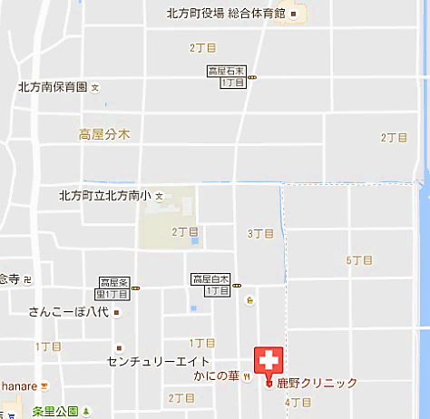

２F

利用料

- 1日・・・２,０００円（４時間以内・・・１,５００円）

利用できる児童

- ７ヶ月から小学校３年生までのお子さまで病状の症状が安定している場合です。

※下記の症状の場合お預かりできない場合があります。
- 感染症の強い疾患（急性期のインフルエンザ、ノロ・ロタなどの感染性胃腸炎など）で他児に感染する恐れが強い。
- ３８℃以上発熱がある。
- 嘔吐、下痢がひどく脱水症状の兆候がある。

- 長時間にわたる咳がひどく呼吸困難がある。

受け入れ基準の資料があります。北方町もしくは鹿野クリニックホームページから ごご確認ください。

当日お持ちいただくもの

- お弁当、飲み物、おやつ、ミルクなどの食品（給食、おやつの提供はありません）
- 服用中の処方薬、薬剤情報提供書、母子手帳
- 布団又はバスタオル２枚（３歳以上児もここでは安静のためお昼寝をします）
- 着替え、オムツ、ビニール袋、タオル

チェックリストが用意してあります。北方町もしくは鹿野クリニックホームページからご確認ください。

・健康保険証・乳幼児医療受給者証は診察を受けるときに必要となりますので
必ずご持参ください。

